Họ và tên: Lê Ngọc Thuận
MSSV: 1250080192
Lớp: 12_CNTT4

BÀI TẬP LÝ THUYẾT BUỔI 4
Đề:
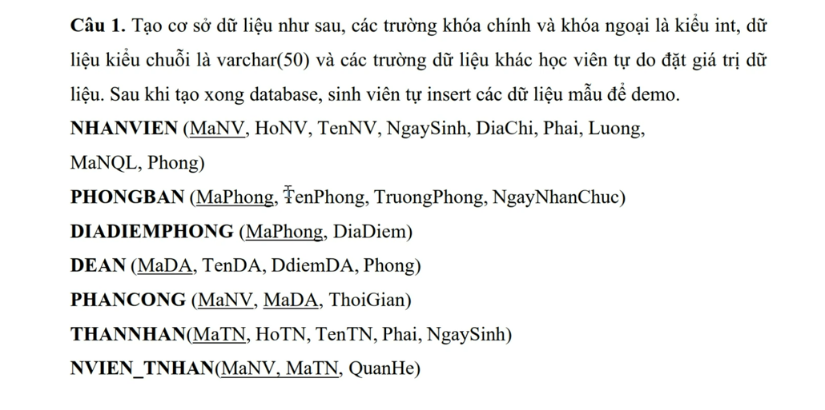
Câu hỏi:
1. Cho biết thông tin cá nhân về những nhân viên có tên ‘Huynh’
2. Tìm mã nhân viên, họ tên và địa chỉ của tất cả nhân viên làm việc phòng ‘Hành Chính’.
3. Tìm mã nhân viên, họ tên và địa chỉ của tất cả nhân viên làm việc phòng ‘Hành Chính’ và ‘Tài Vụ’.
4. Cho biết mã nhân viên , họ tên nhân viên và tên các đề án mà nhân viên tham gia.
5. Tìm mã đề án, tên đề án, tên phòng ban chủ trì đề án cùng mã trưởng phòng, tên trưởng phòng đó.
6. Cho biết mã nhân viên, họ tên của những nhân viên tham gia vào đề án có mã là ‘DA01’ và có thời gian làm việc cho đề án trên 30giờ/tuần.
7. Cho biết mã nhân viên, họ tên của những nhân viên có cùng tên với người thân.
8. Cho biết mã nhân viên, họ tên của những nhân viên có người trưởng phòng có họ tên là ‘Phạm’ ‘Huynh’.
9. Cho biết mã nhân viên, họ tên của những nhân viên có người quản lý có họ tên là ‘Phạm’ ‘Huynh’.
10. Cho biết mã nhân viên, họ tên của những nhân viên tham gia mọi đề án của công ty.
11. Cho biết mã nhân viên, họ tên của những nhân viên không tham gia đề án nào của công ty.
12. Cho biết mức lương trung bình của nhân viên trong công ty.
13. Cho biết mức lương trung bình của nhân viên nam trong công ty.
14. Cho biết tổng số đề án của công ty.
15. Với mỗi đề án, cho biết tổng số nhân viên tham gia vào đề án.
16. Với mỗi đề án, cho biết tổng số nhân viên nữ tham gia vào đề án.
17. Tăng thời gian tham gia đề án của các nhân viên nam thêm 4giờ/tuần
18. Xóa tất cả những nhân viên có mức lương dưới 500000.

BÀI LÀM:
THIẾT LẬP USERNAME VÀ PASSWORD:
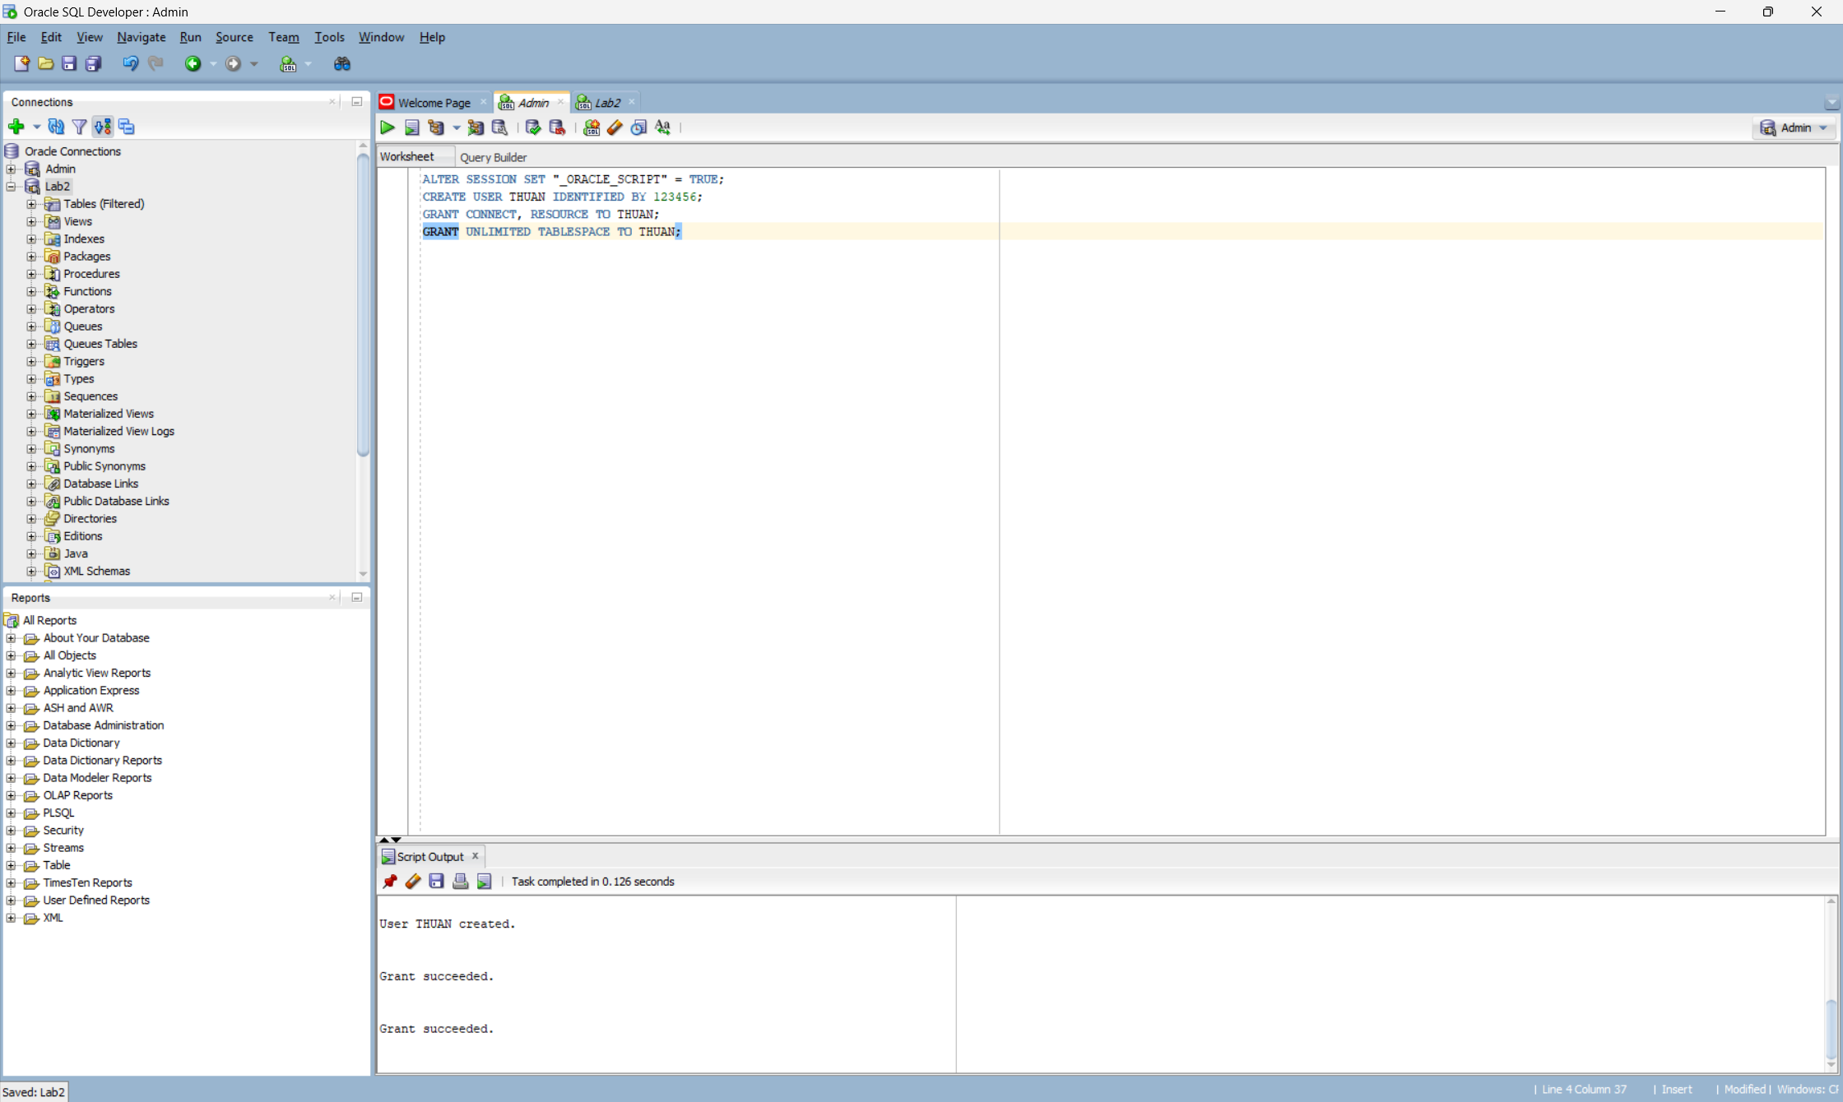
TẠO TABLE:
-- BẢNG PHÒNG BAN
CREATE TABLE PHONGBAN (
MaPhong INT PRIMARY KEY,
TenPhong VARCHAR2(50),
TruongPhong INT,
NgayNhanChuc DATE
);

-- BẢNG NHÂN VIÊN
CREATE TABLE NHANVIEN (
MaNV INT PRIMARY KEY,
HoNV VARCHAR2(50),
TenNV VARCHAR2(50),
NgaySinh DATE,
DiaChi VARCHAR2(50),
Phai VARCHAR2(10),
Luong INT,
MaNQL INT,
Phong INT,
CONSTRAINT FK_NV_QL FOREIGN KEY (MaNQL) REFERENCES NHANVIEN(MaNV),
CONSTRAINT FK_NV_PHONG FOREIGN KEY (Phong) REFERENCES PHONGBAN(MaPhong)
);

-- KHÓA NGOẠI BẢNG PHÒNG BAN VỚI NHÂN VIÊN
ALTER TABLE PHONGBAN ADD CONSTRAINT FK_PB_TRUONGPHONG
FOREIGN KEY (TruongPhong) REFERENCES NHANVIEN(MaNV);

-- BẢNG ĐỊA ĐIỂM PHÒNG
CREATE TABLE DIADIEMPHONG (
MaPhong INT,
DiaDiem VARCHAR2(50),
PRIMARY KEY (MaPhong, DiaDiem),
CONSTRAINT FK_DDP_PHONG FOREIGN KEY (MaPhong) REFERENCES PHONGBAN(MaPhong)
);

-- BẢNG ĐỀ ÁN
CREATE TABLE DEAN (
MaDA INT PRIMARY KEY,
TenDA VARCHAR2(50),
DdiemDA VARCHAR2(50),
Phong INT,
CONSTRAINT FK_DEAN_PHONG FOREIGN KEY (Phong) REFERENCES PHONGBAN(MaPhong)
);

-- BẢNG PHÂN CÔNG
CREATE TABLE PHANCONG (
MaNV INT,
MaDA INT,
ThoiGian INT,
PRIMARY KEY (MaNV, MaDA),
CONSTRAINT FK_PC_NV FOREIGN KEY (MaNV) REFERENCES NHANVIEN(MaNV),
CONSTRAINT FK_PC_DA FOREIGN KEY (MaDA) REFERENCES DEAN(MaDA)
);

-- BẢNG THÂN NHÂN
CREATE TABLE THANNHAN (
MaTN INT PRIMARY KEY,
HoTN VARCHAR2(50),
TenTN VARCHAR2(50),
Phai VARCHAR2(10),
NgaySinh DATE
);

-- BẢNG NVIEN_TNHAN
CREATE TABLE NVIEN_TNHAN (
MaNV INT,

MaTN INT,
QuanHe VARCHAR2(50),

PRIMARY KEY (MaNV, MaTN),
CONSTRAINT FK_NVTN_NV FOREIGN KEY (MaNV) REFERENCES NHANVIEN(MaNV),
CONSTRAINT FK_NVTN_TN FOREIGN KEY (MaTN) REFERENCES THANNHAN(MaTN)
);
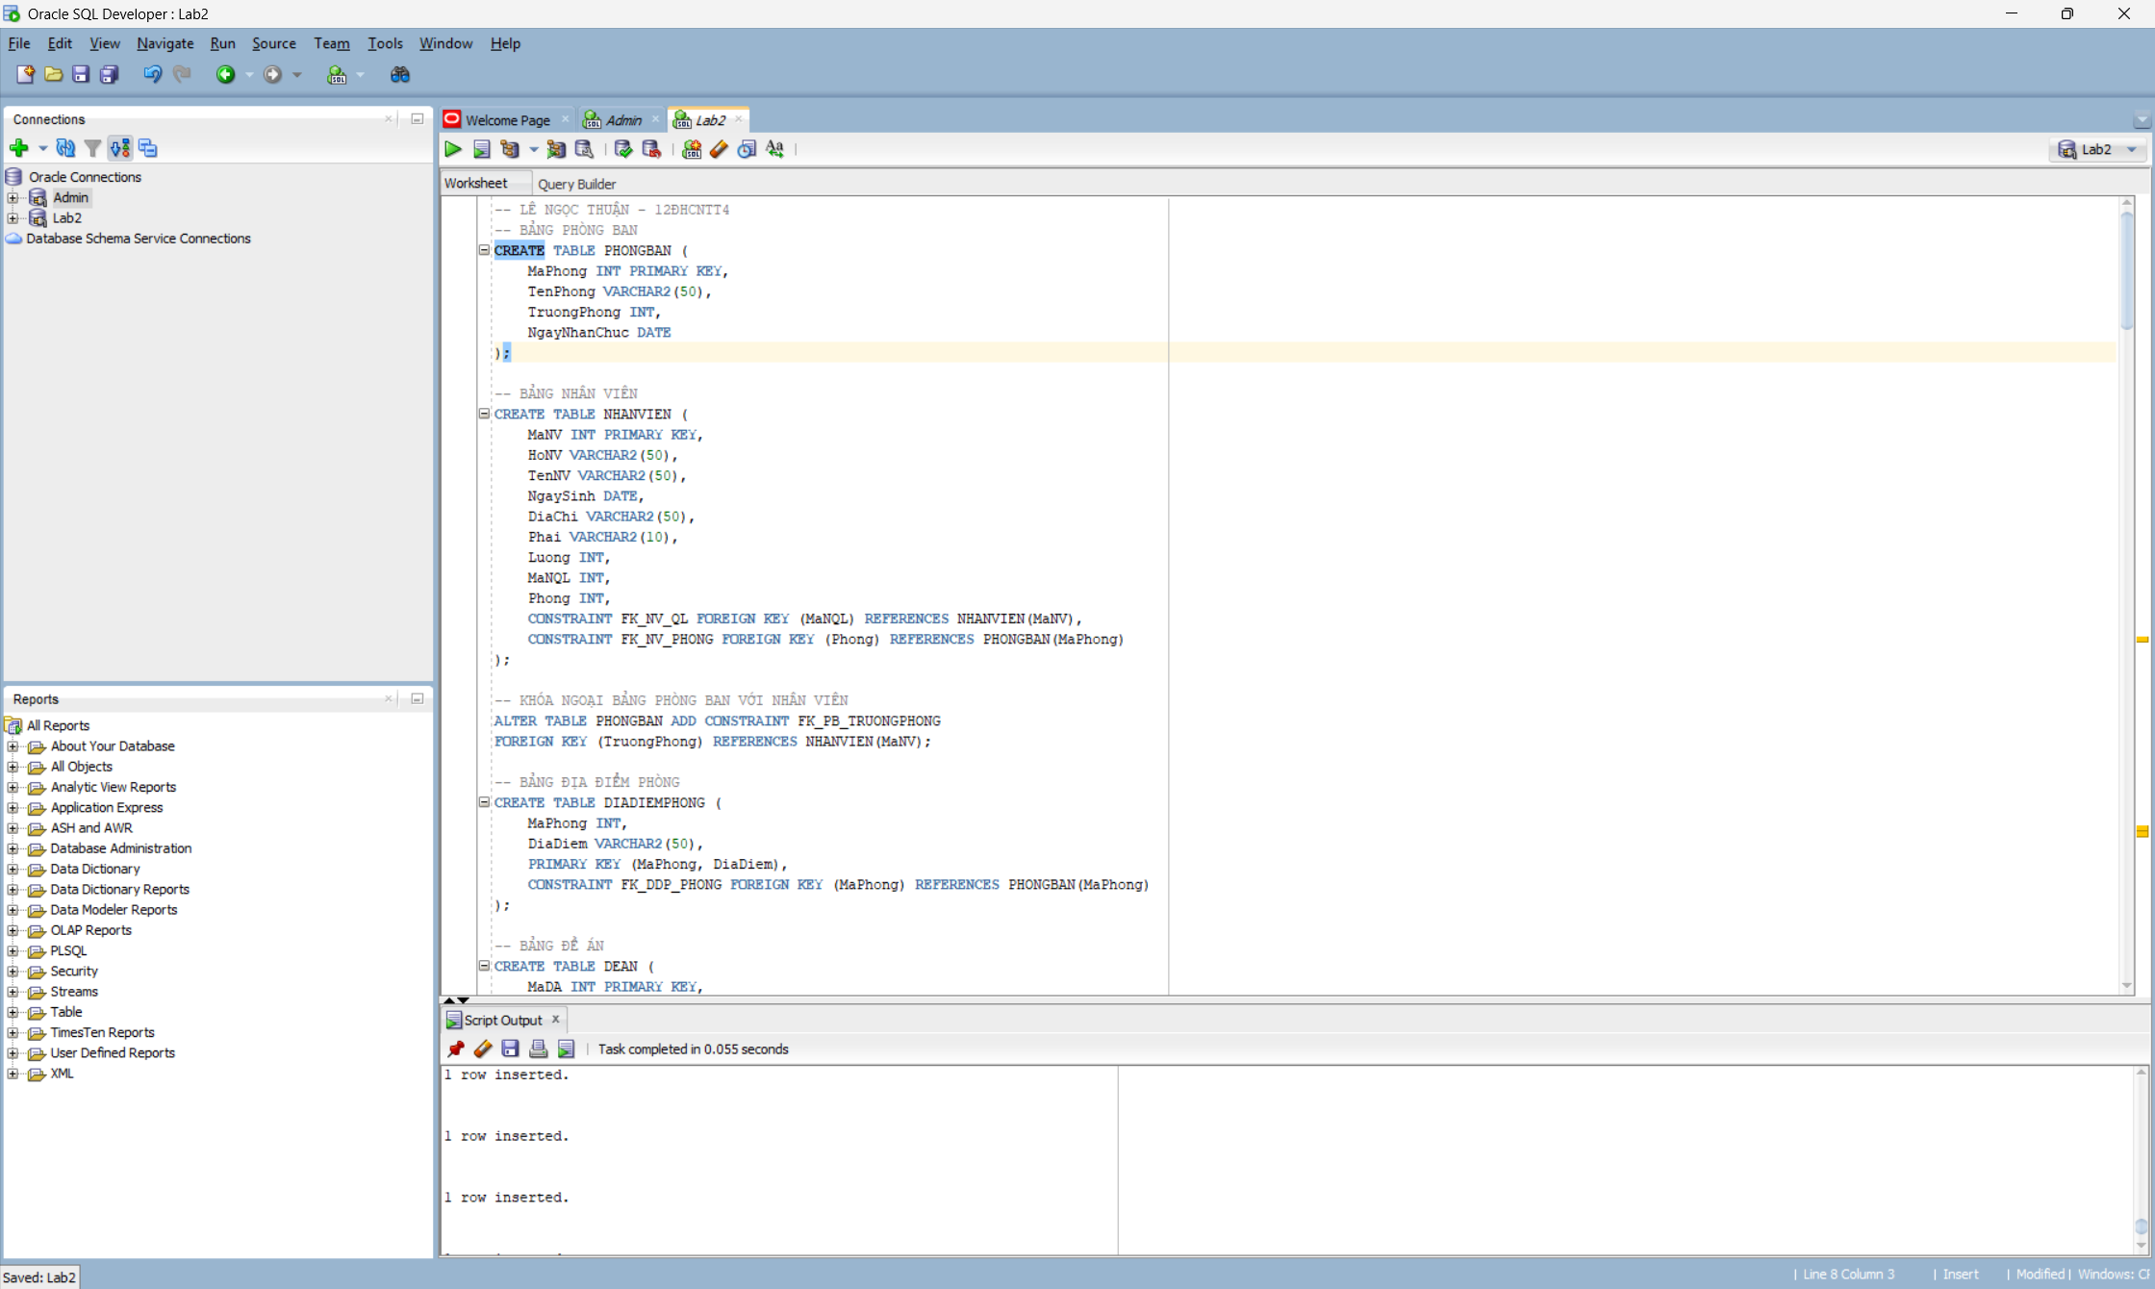

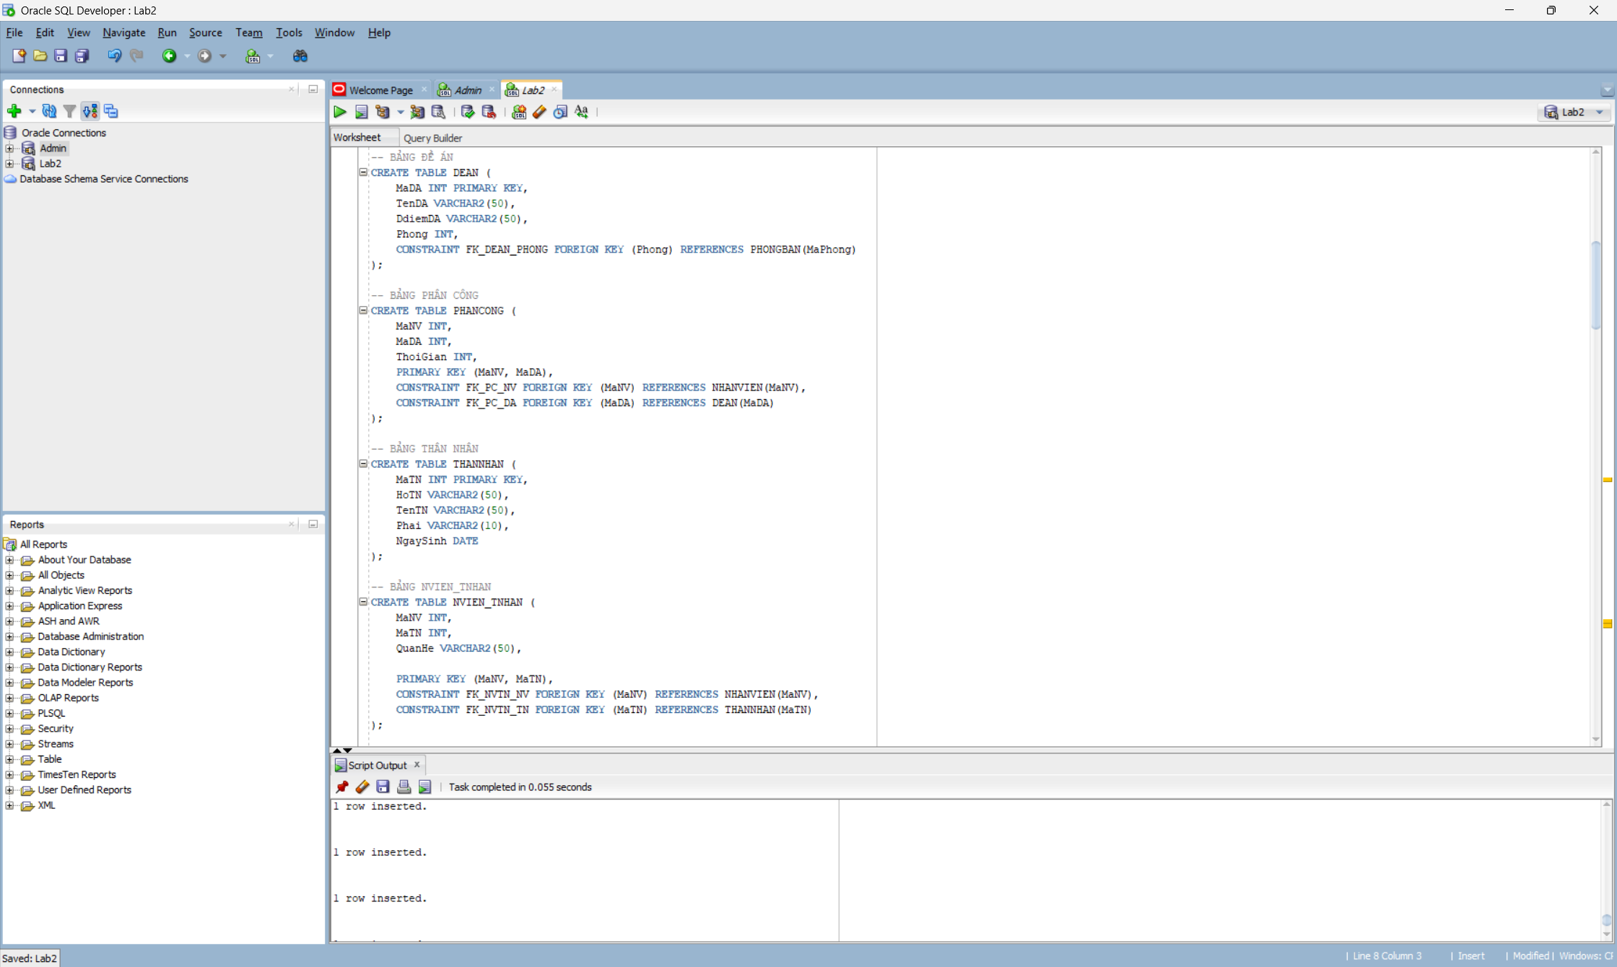

THÊM DỮ LIỆU CHO BẢNG:
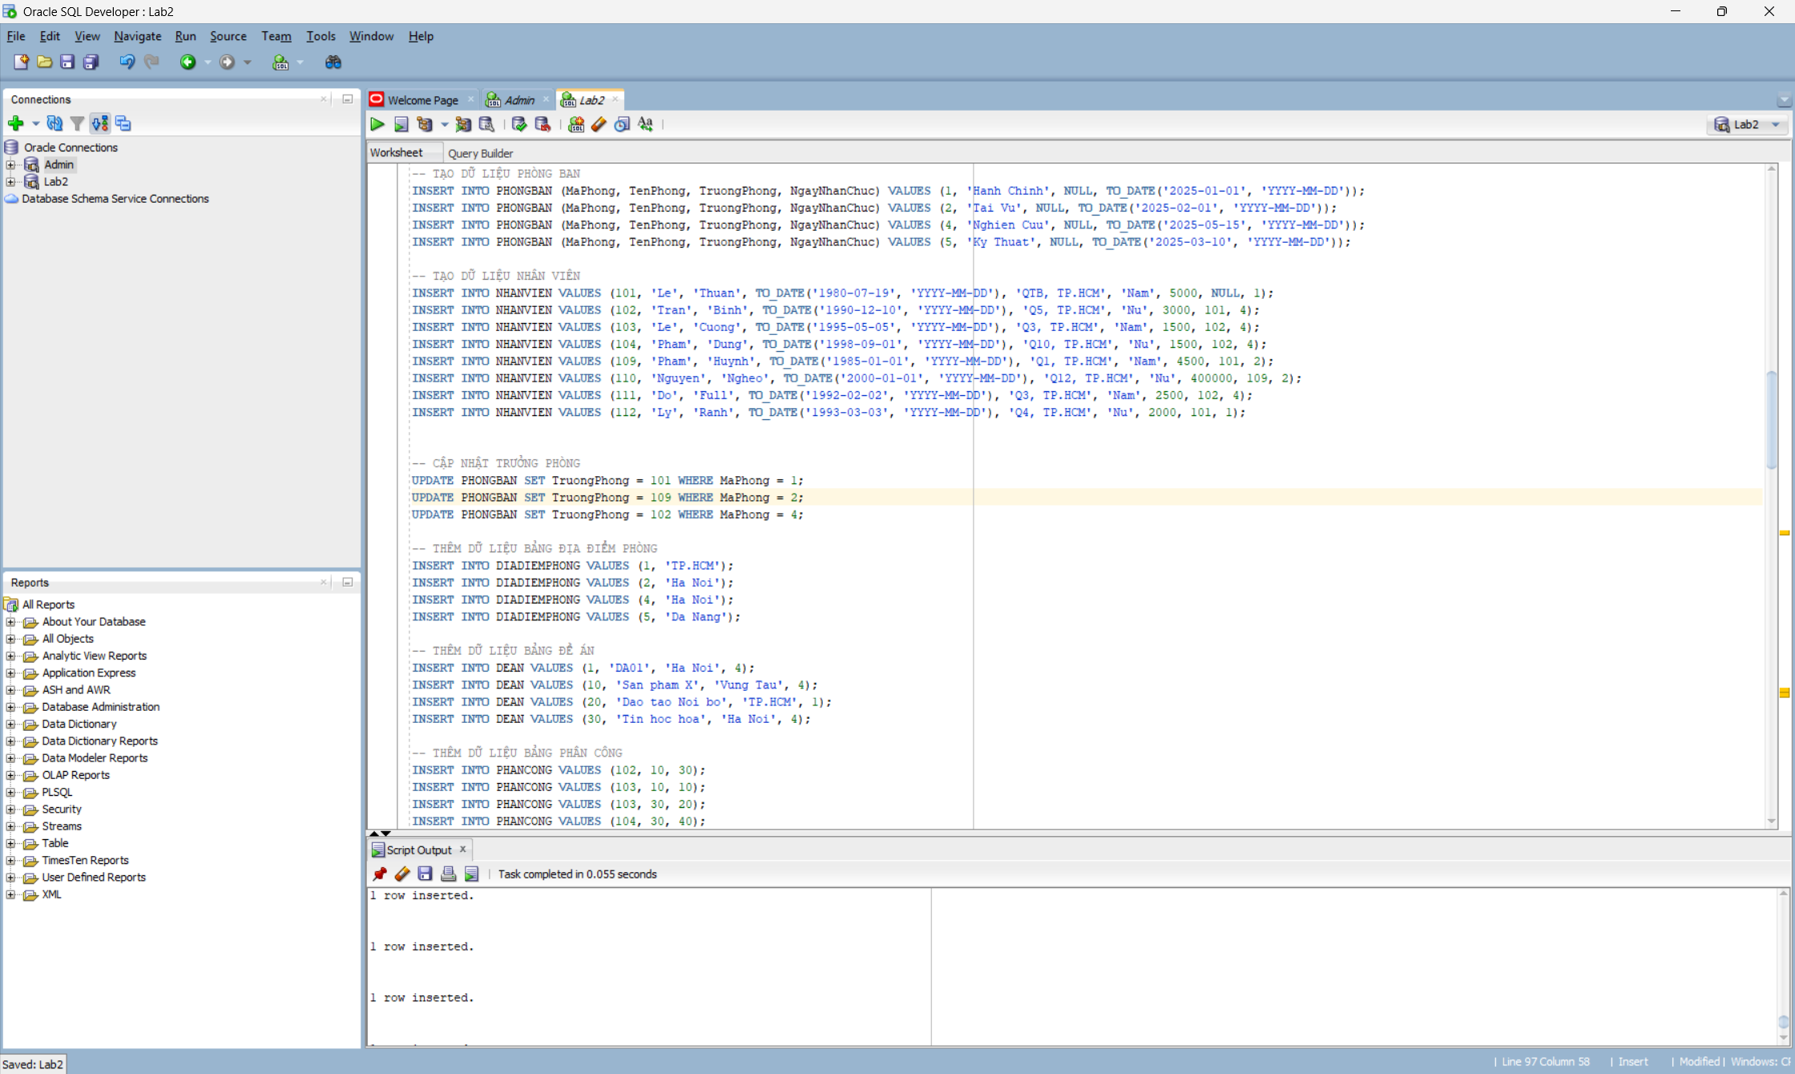
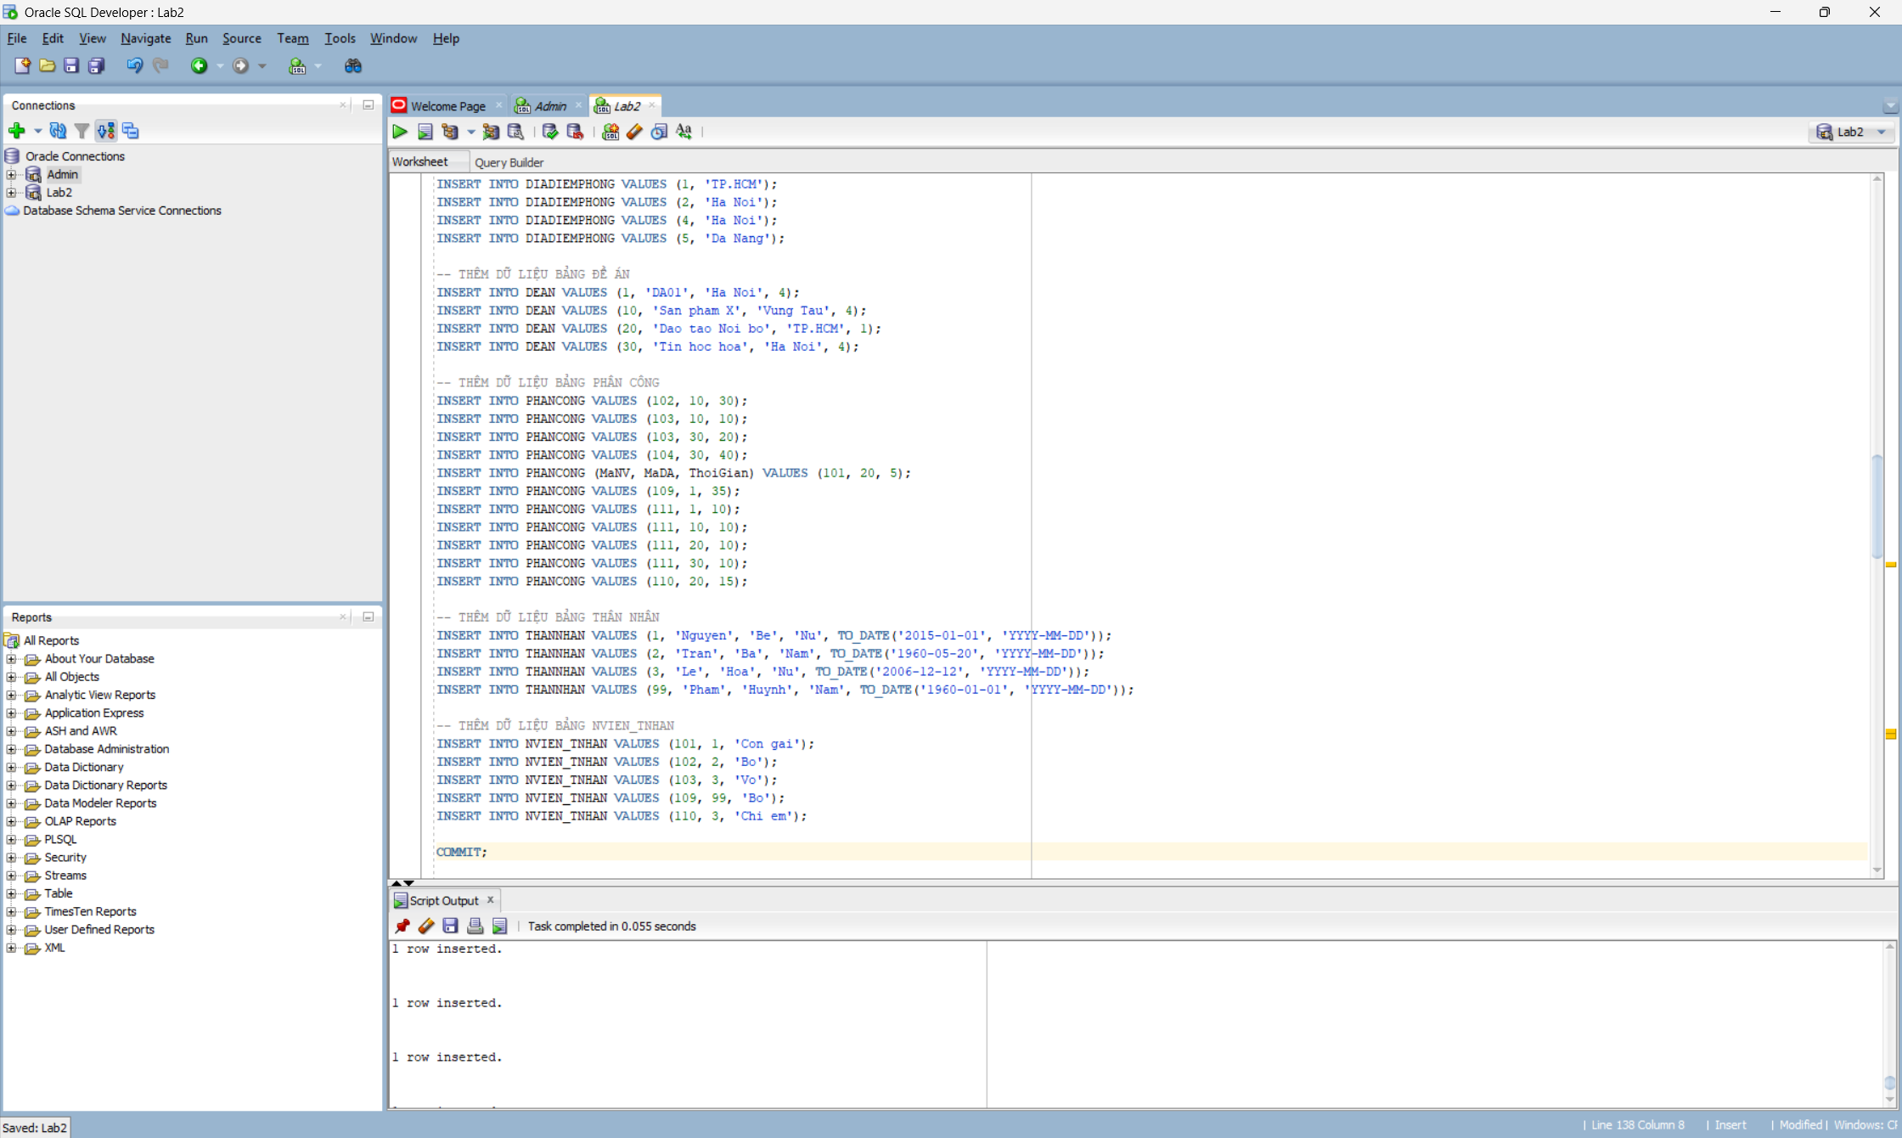

CÁC CÂU HỎI TRUY VẤN
#1. Cho biết thông tin cá nhân về những nhân viên có tên ‘Huynh’
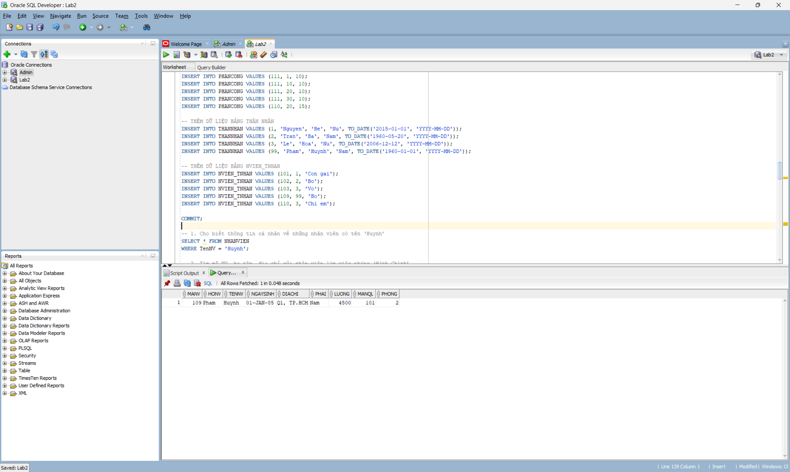
#2. Tìm mã NV, họ tên, địa chỉ của nhân viên làm việc phòng ‘Hành Chính’.
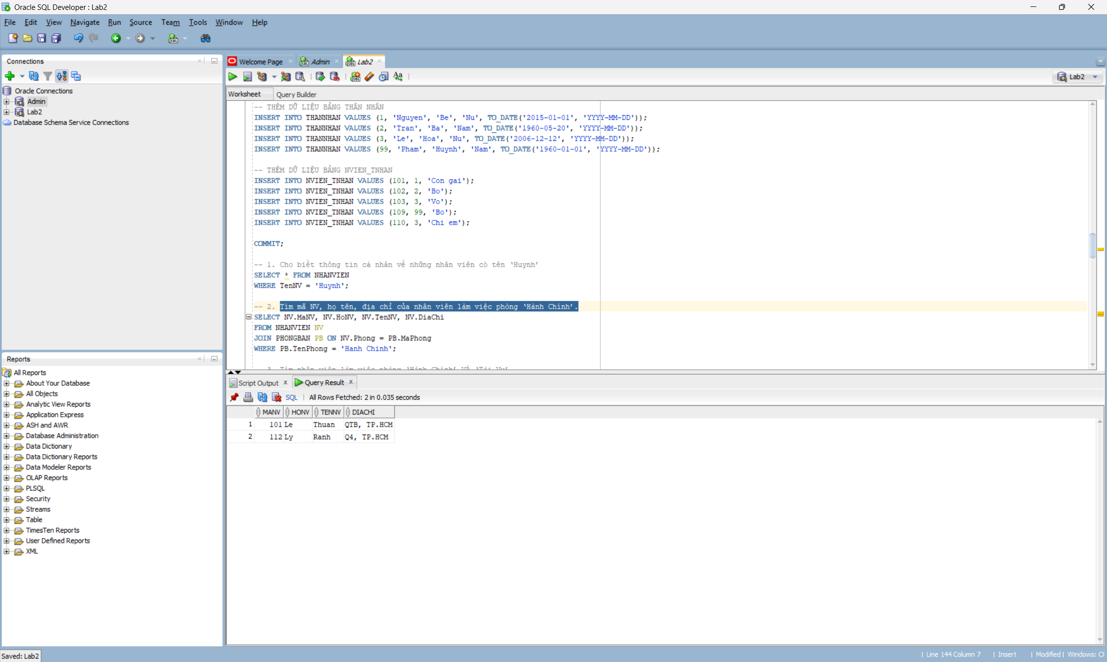

#3. Tìm nhân viên làm việc phòng ‘Hành Chính’ VÀ ‘Tài Vụ’.
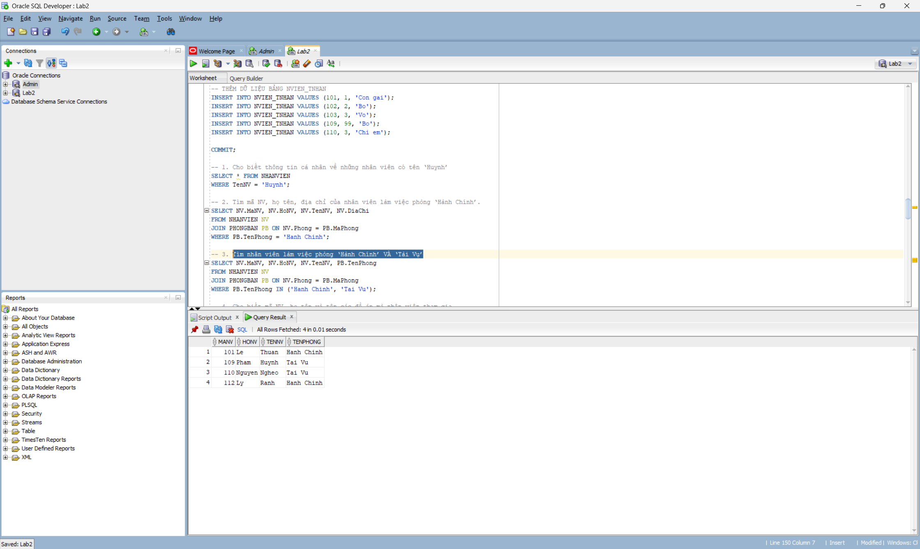
#4. Cho biết mã NV, họ tên và tên các đề án mà nhân viên tham gia.
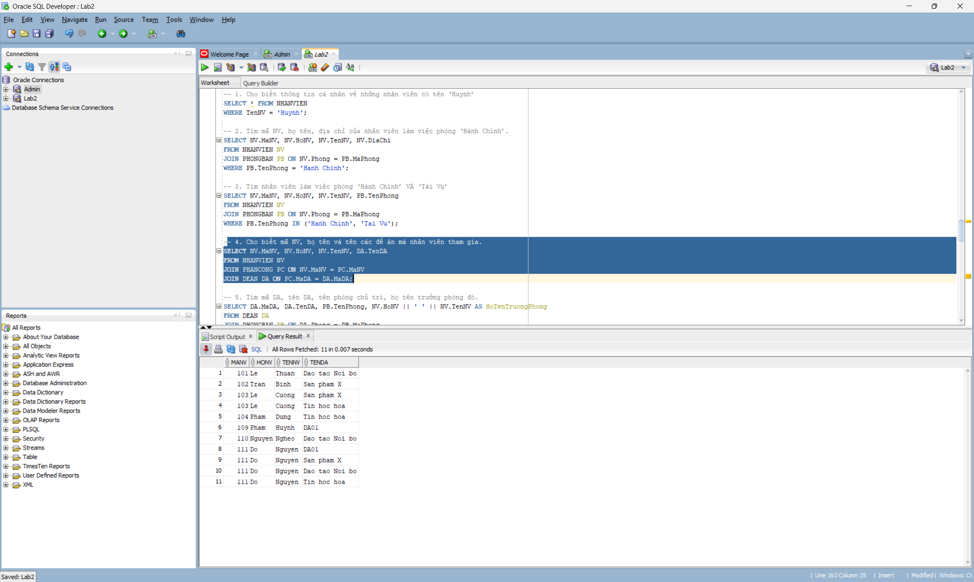

#5. Tìm mã DA, tên DA, tên phòng chủ trì, họ tên trưởng phòng đó.
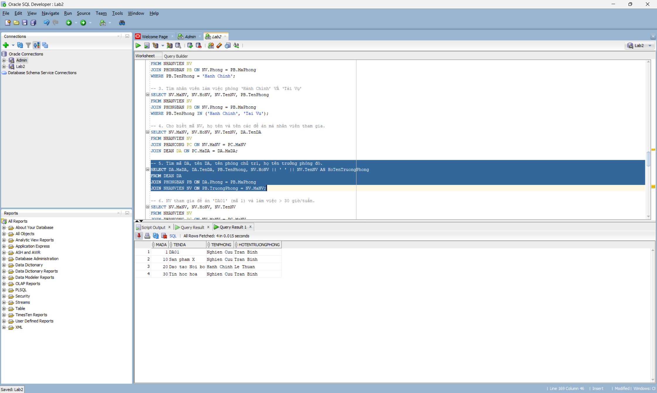
#6. Nhân viên tham gia đề án 'DA01' và làm việc > 30 giờ/tuần.
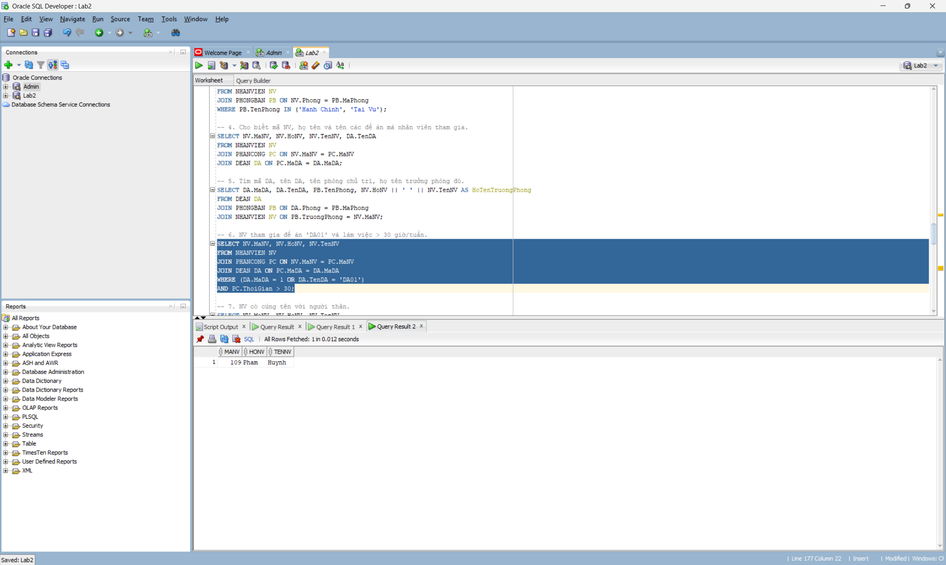

#7. Cho biết mã nhân viên, họ tên của những nhân viên có cùng tên với người thân.
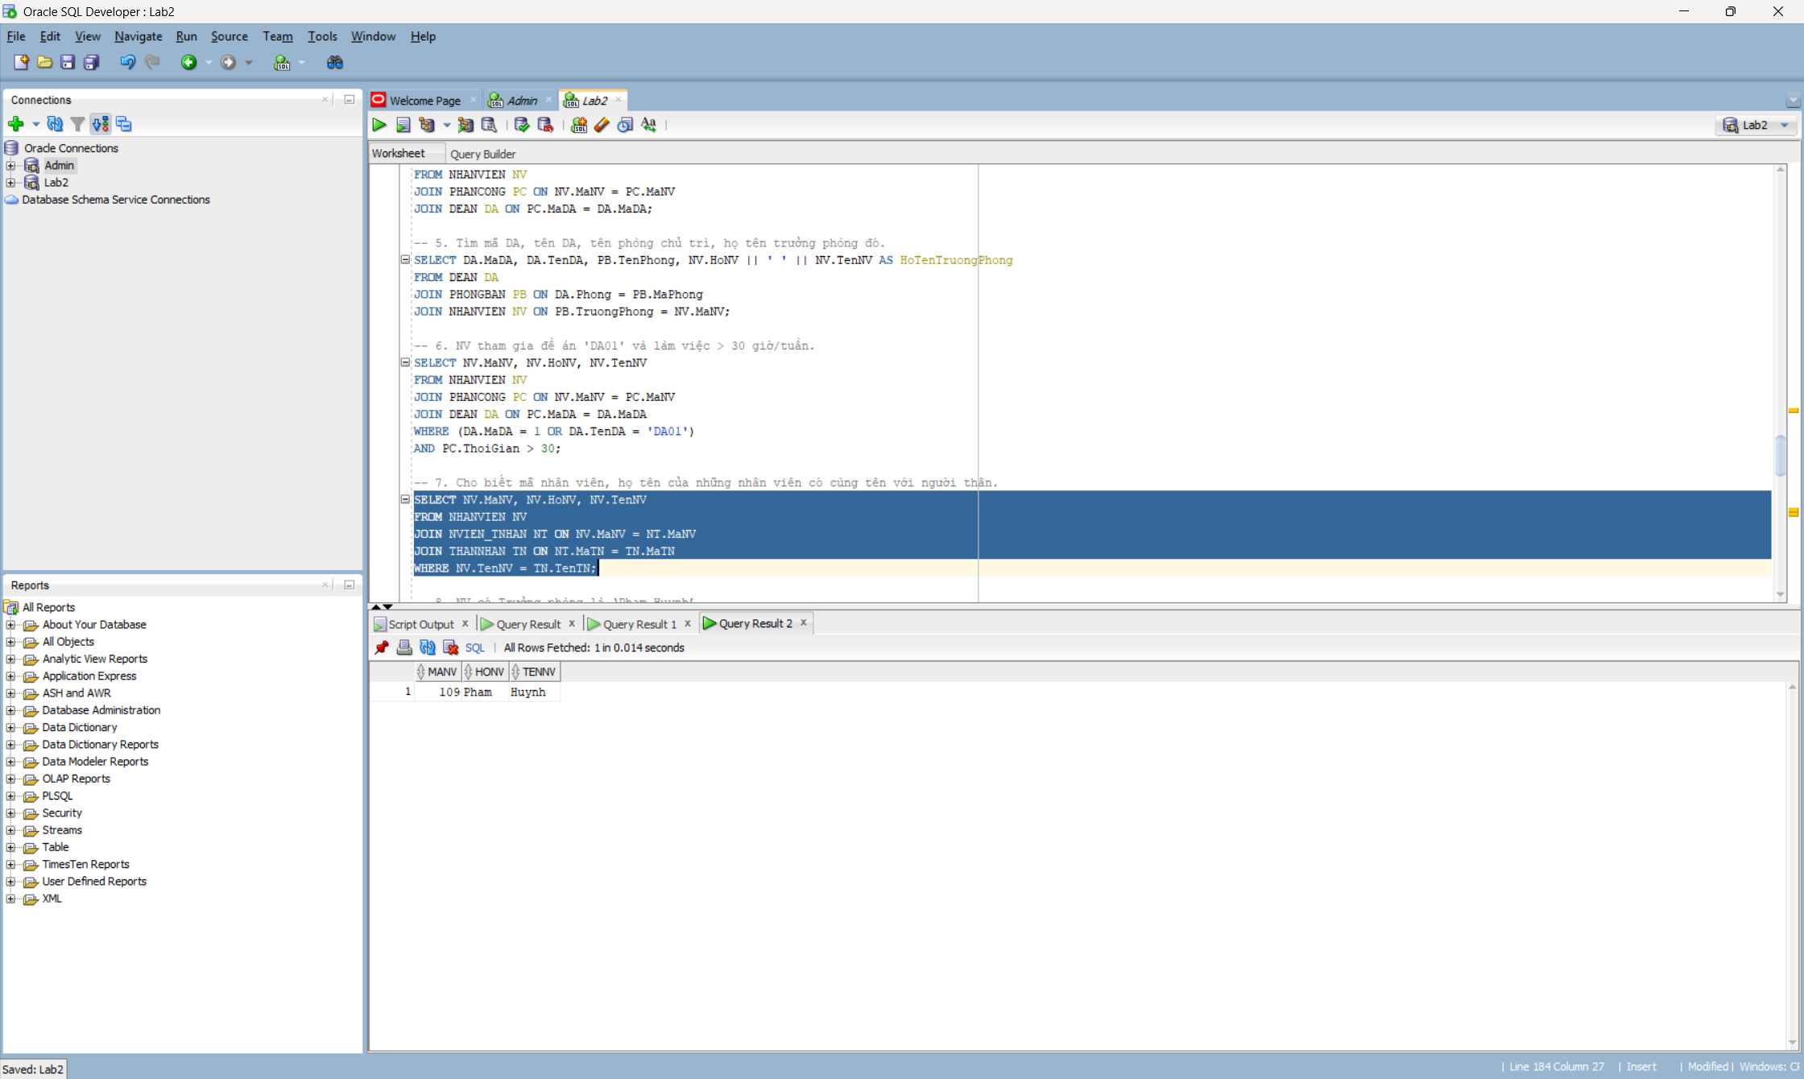
#8 Cho biết mã nhân viên, họ tên của những nhân viên có người trưởng phòng có họ tên là ‘Phạm’ ‘Huynh’.
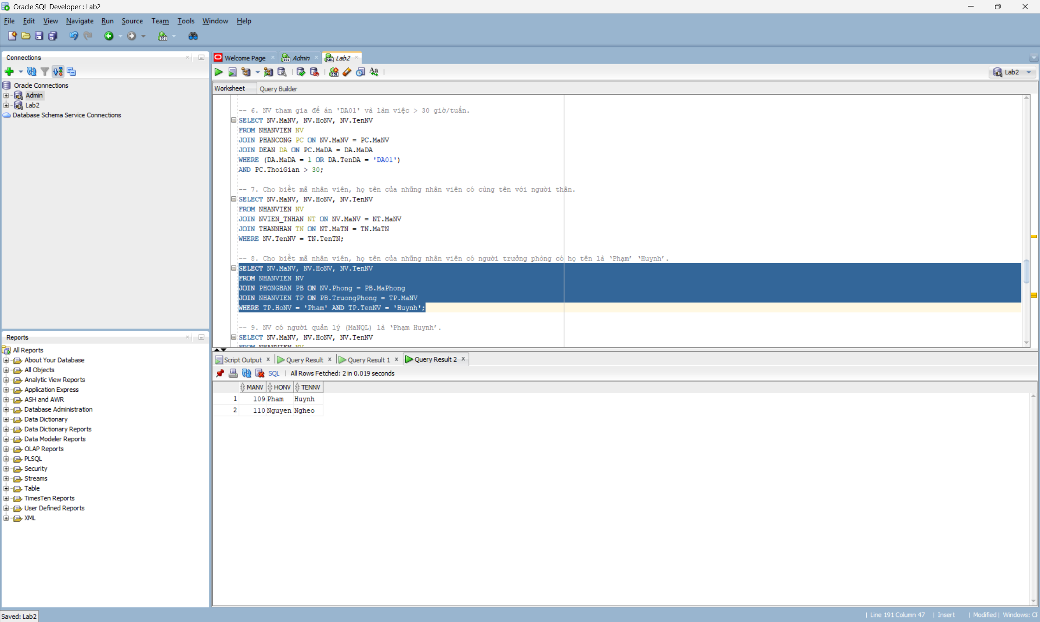

#9. Cho biết mã nhân viên, họ tên của những nhân viên có người quản lý có họ tên là ‘Phạm’ ‘Huynh’.
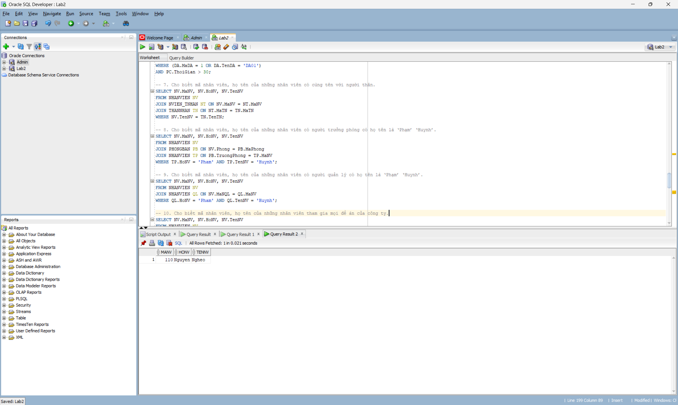

#10. Cho biết mã nhân viên, họ tên của những nhân viên tham gia mọi đề án của công ty.
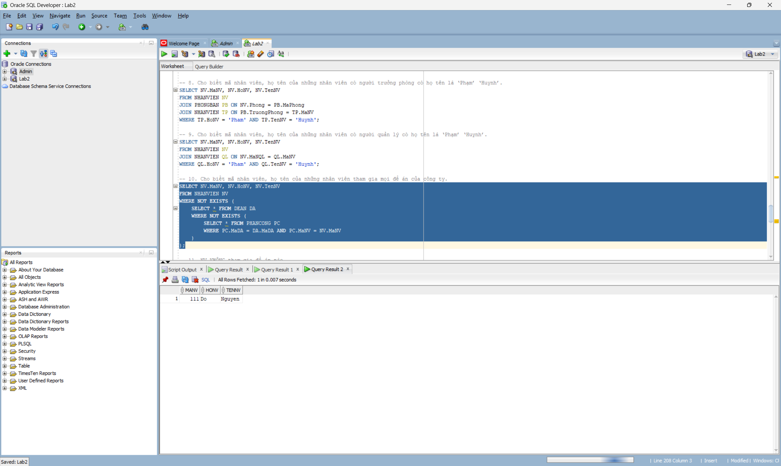
#11. Cho biết mã nhân viên, họ tên của những nhân viên không tham gia đề án nào của công ty.
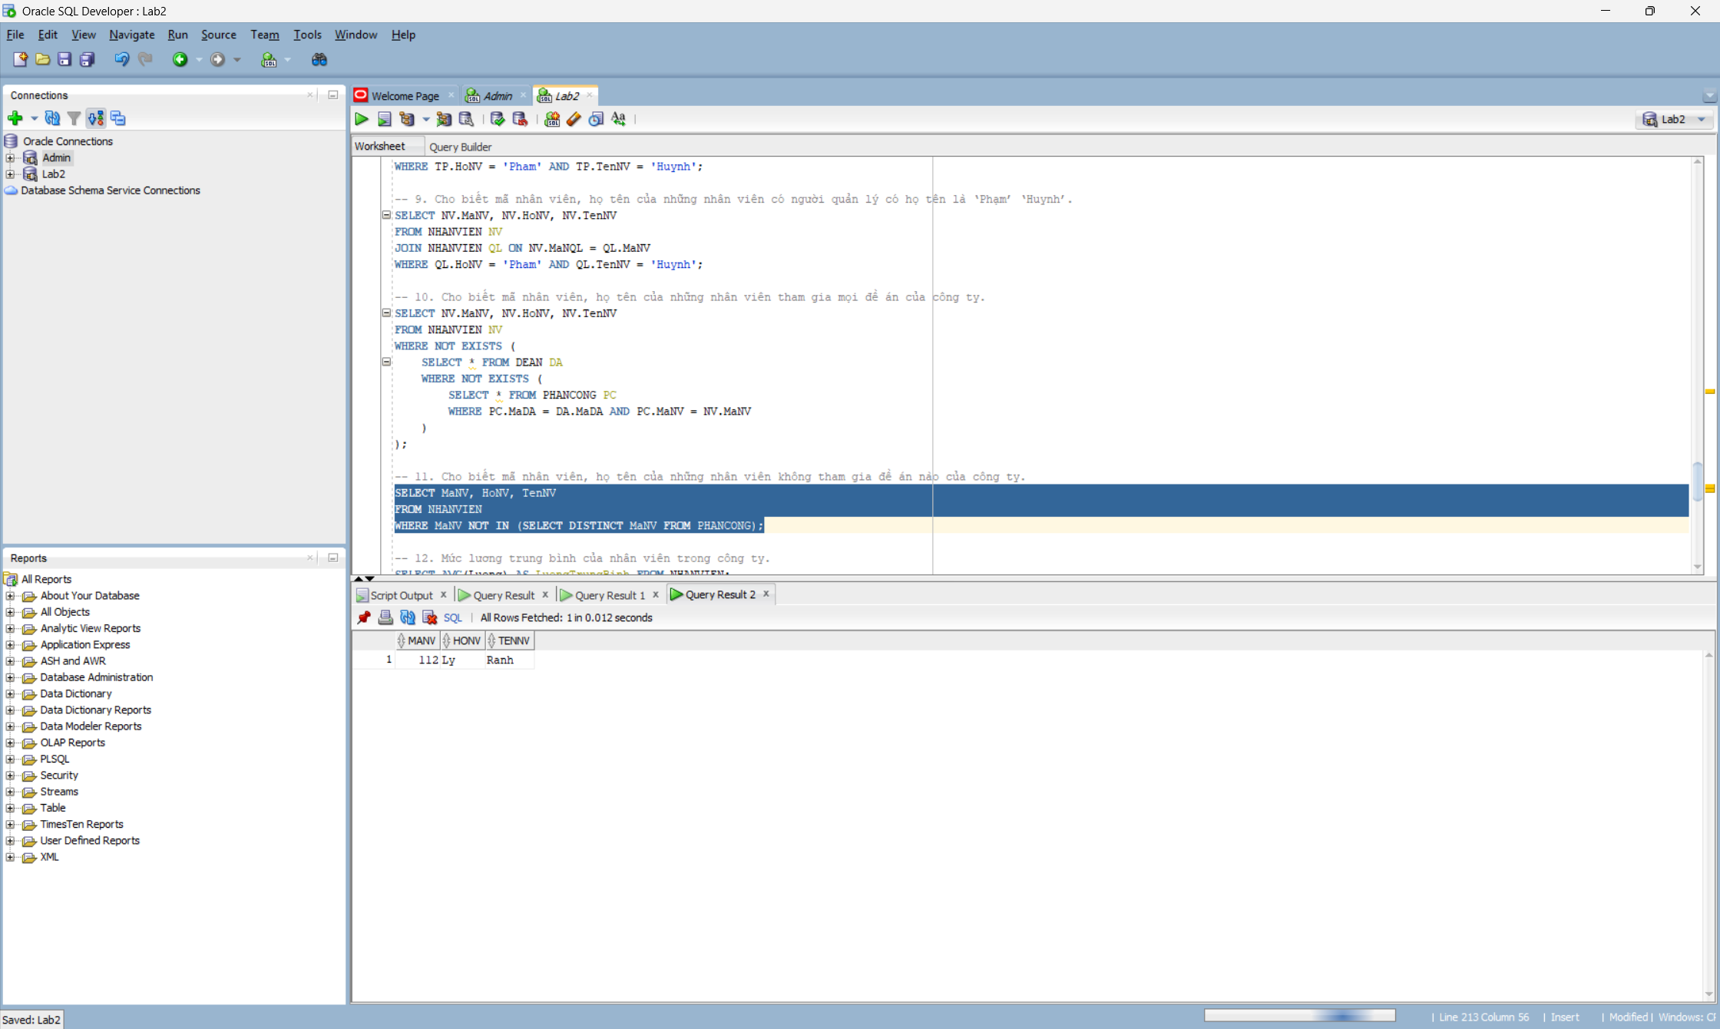

#12. Cho biết mức lương trung bình của nhân viên trong công ty.
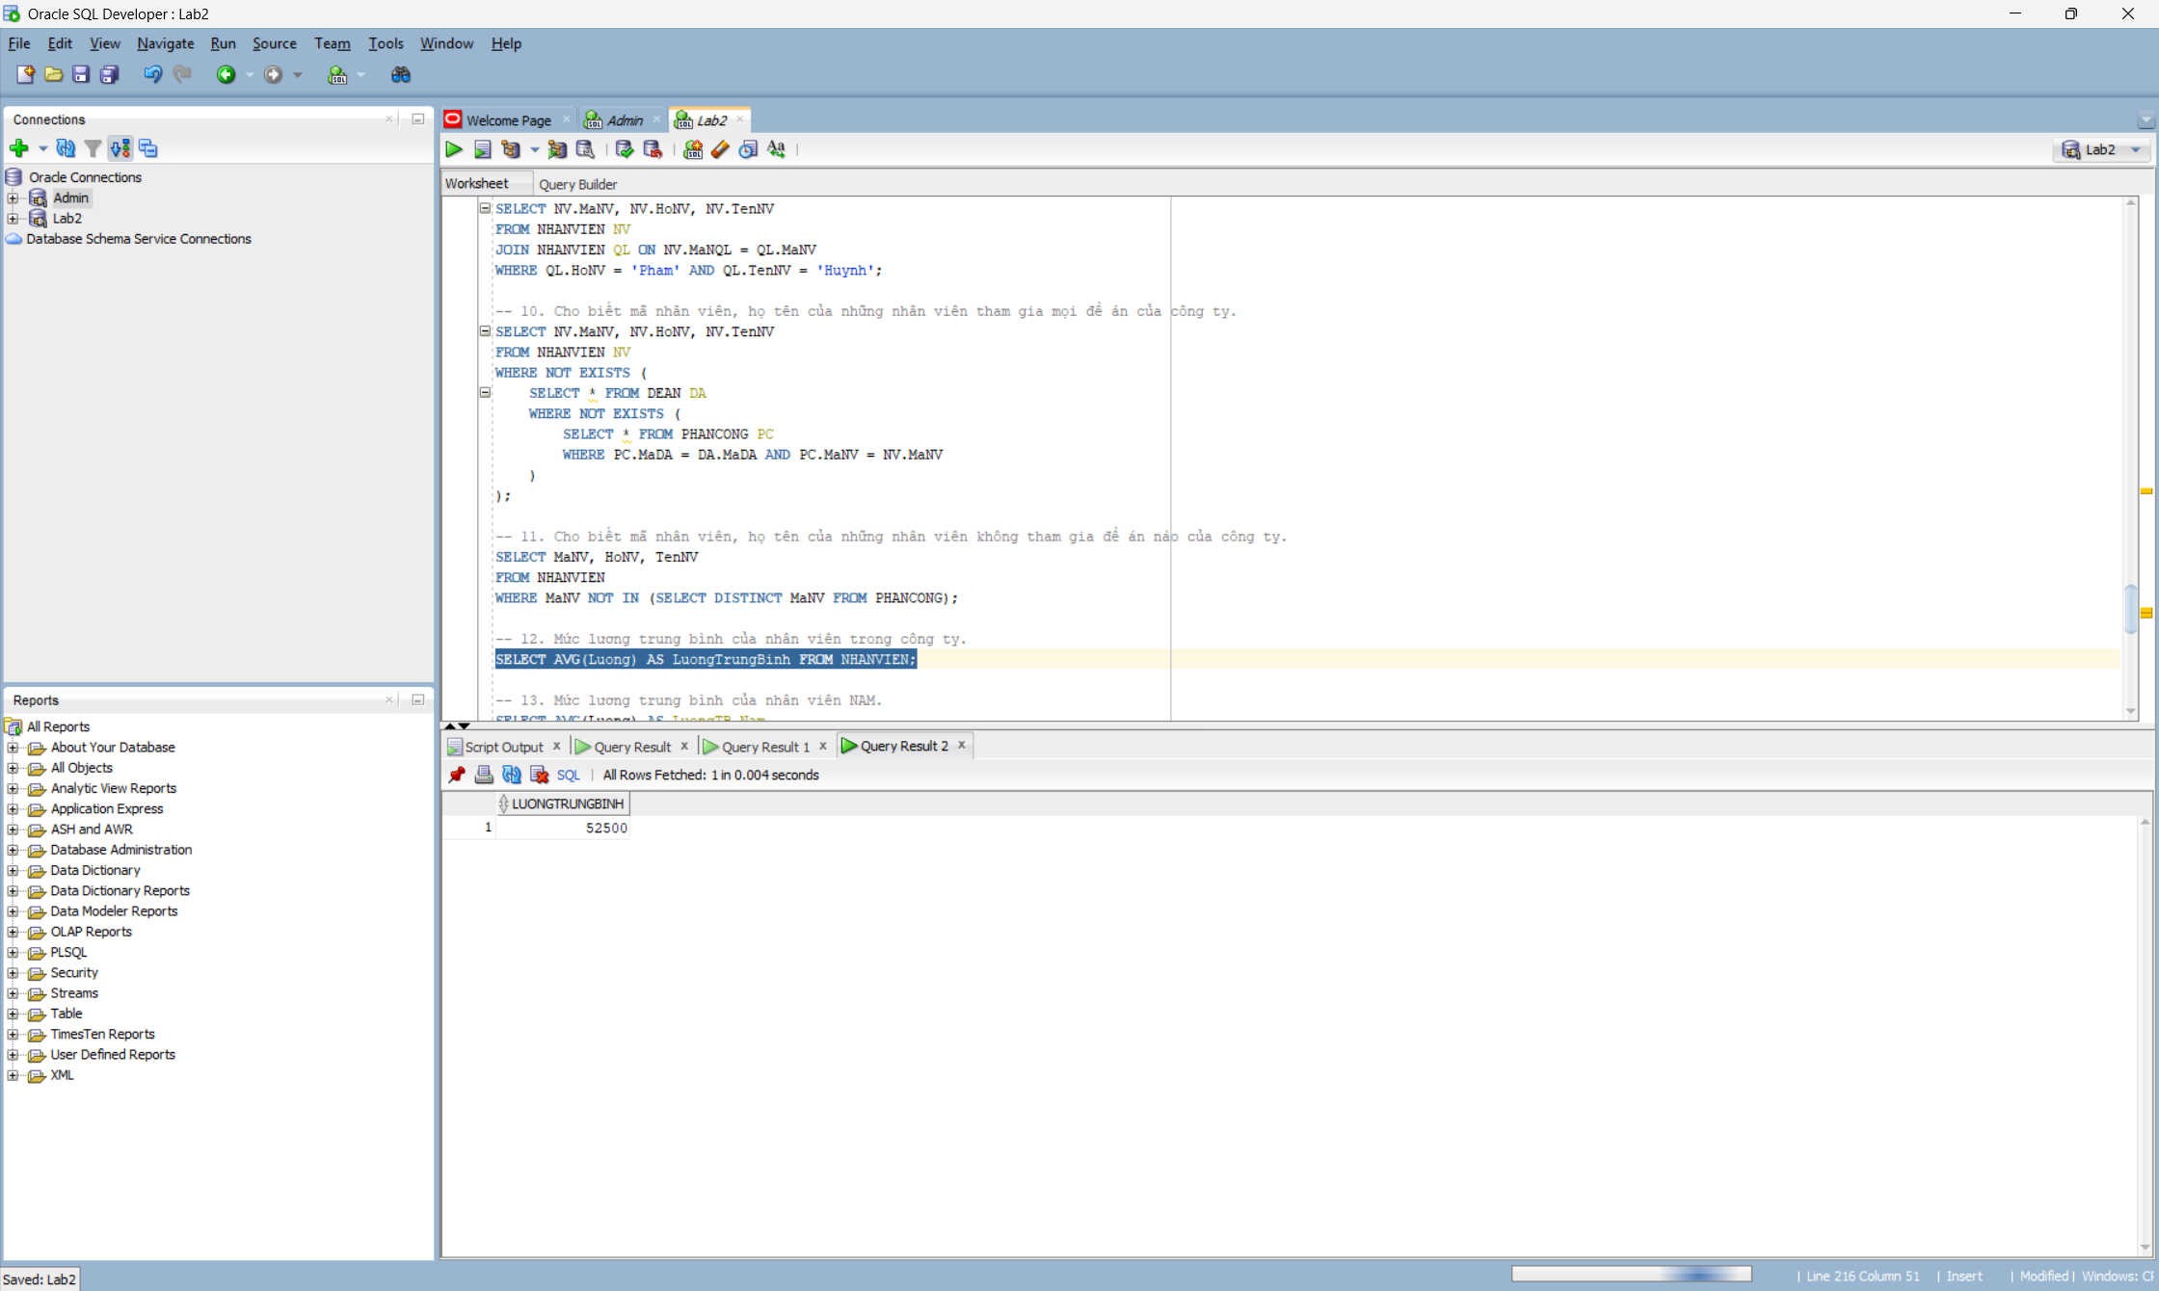
#13. Cho biết mức lương trung bình của nhân viên nam trong công ty.
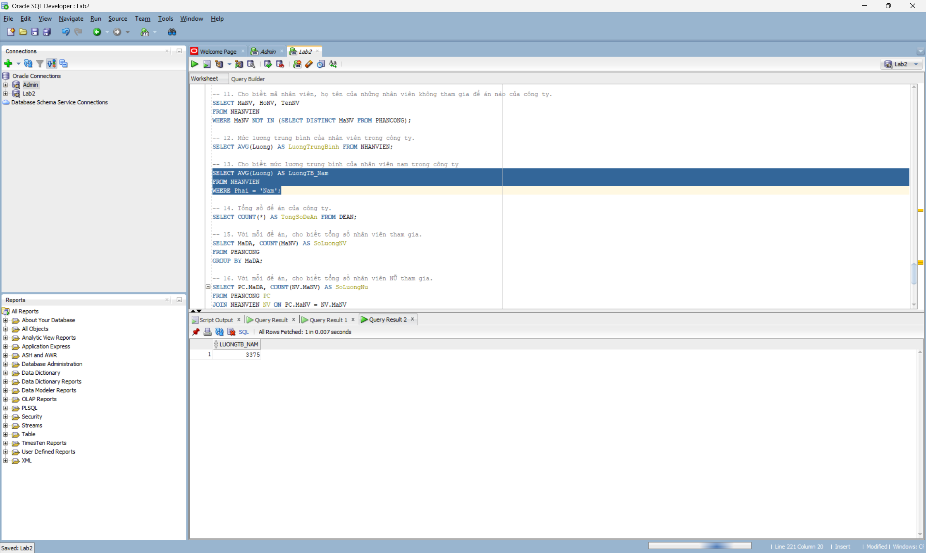

#14. Cho biết tổng số đề án của công ty.
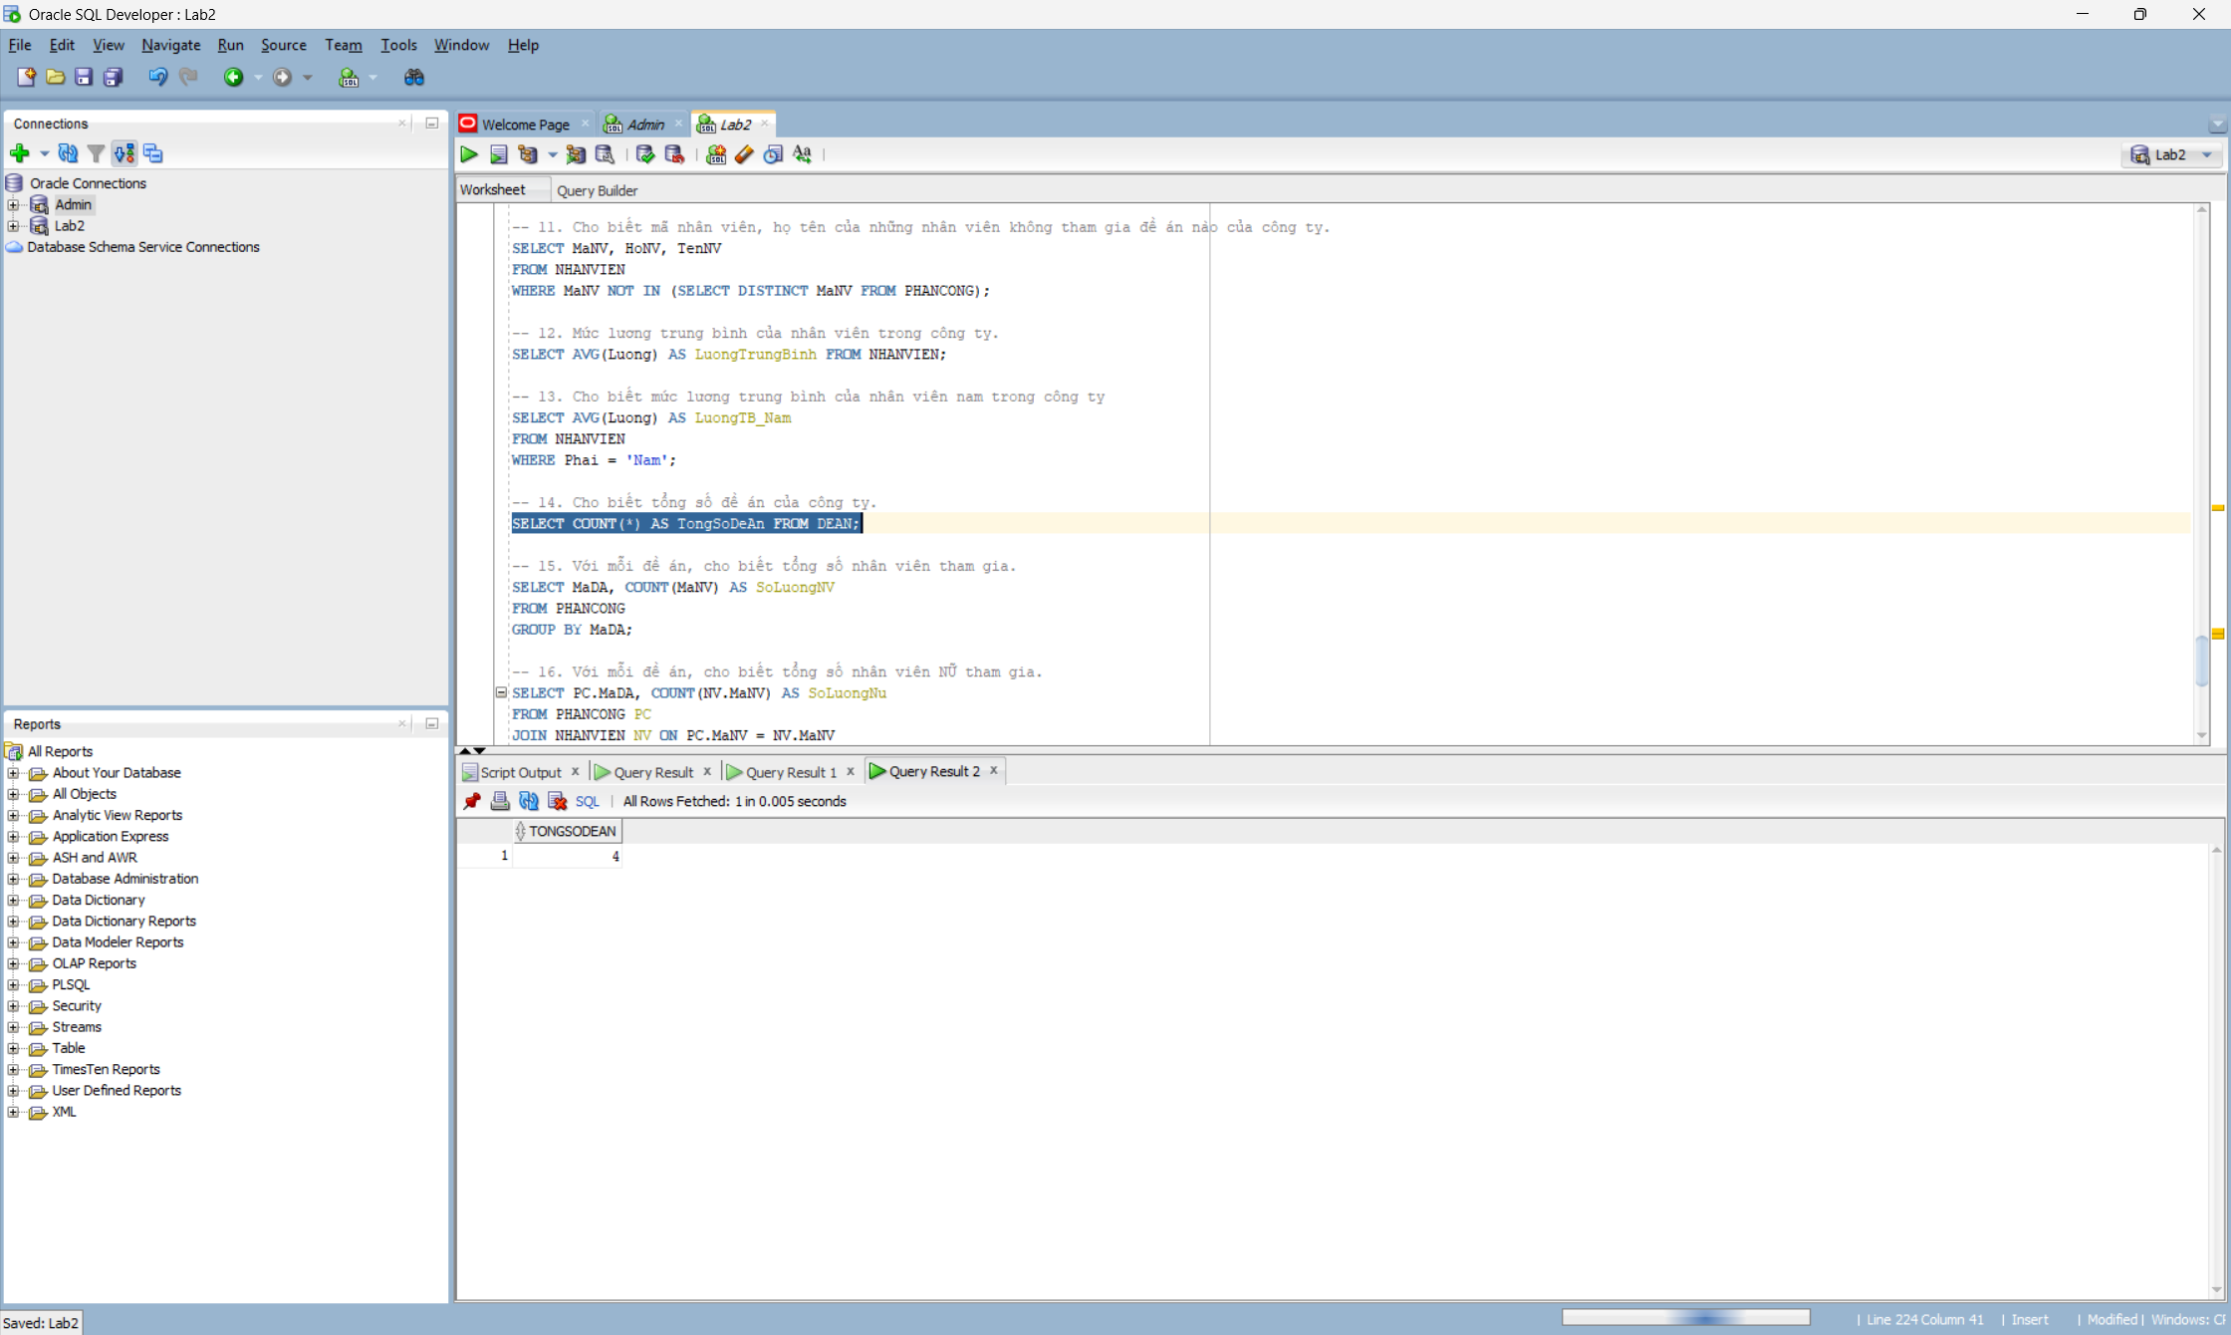
#15. Với mỗi đề án, cho biết tổng số nhân viên tham gia vào đề án.
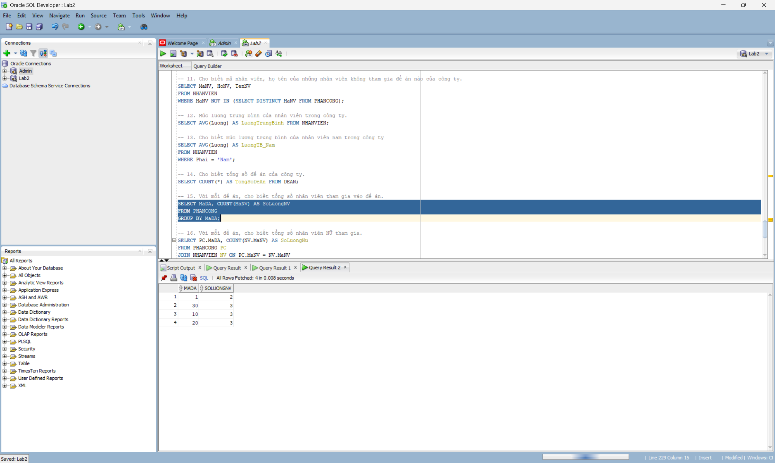
#16. Với mỗi đề án, cho biết tổng số nhân viên nữ tham gia vào đề án.
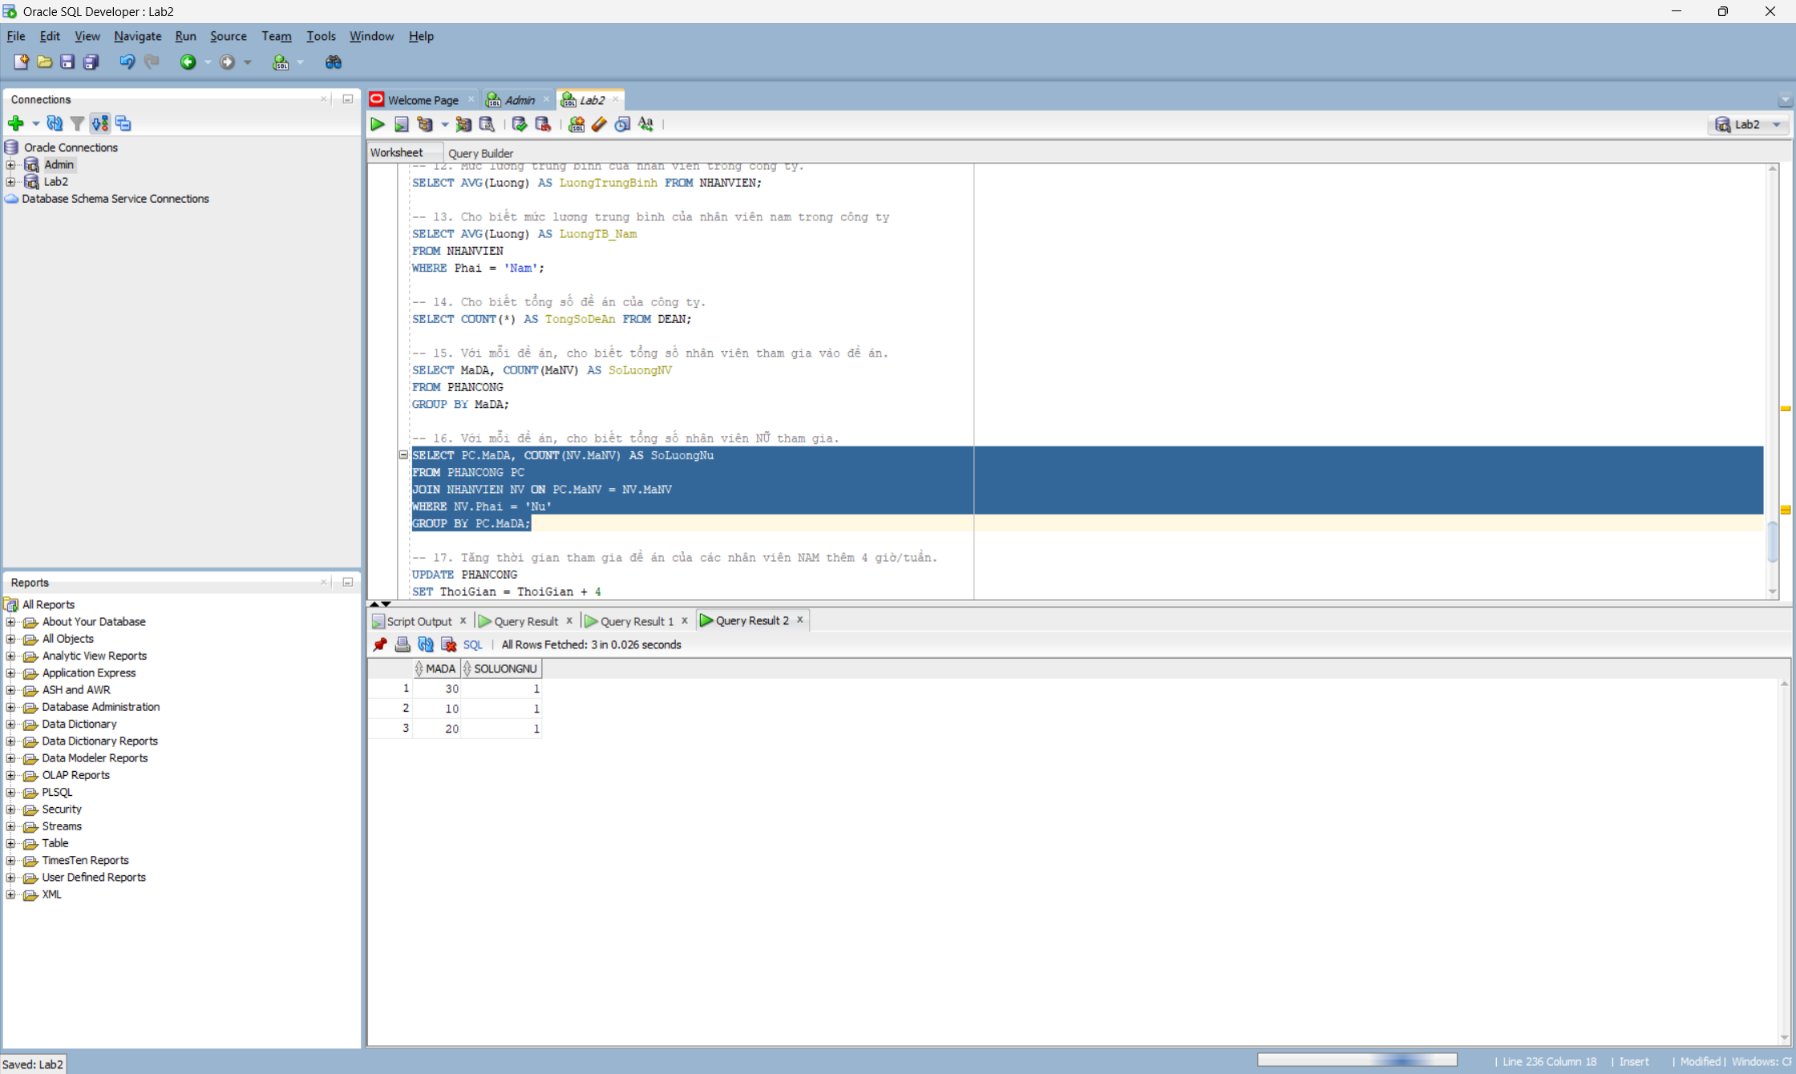
#17. Tăng thời gian tham gia đề án của các nhân viên nam thêm 4giờ/tuần
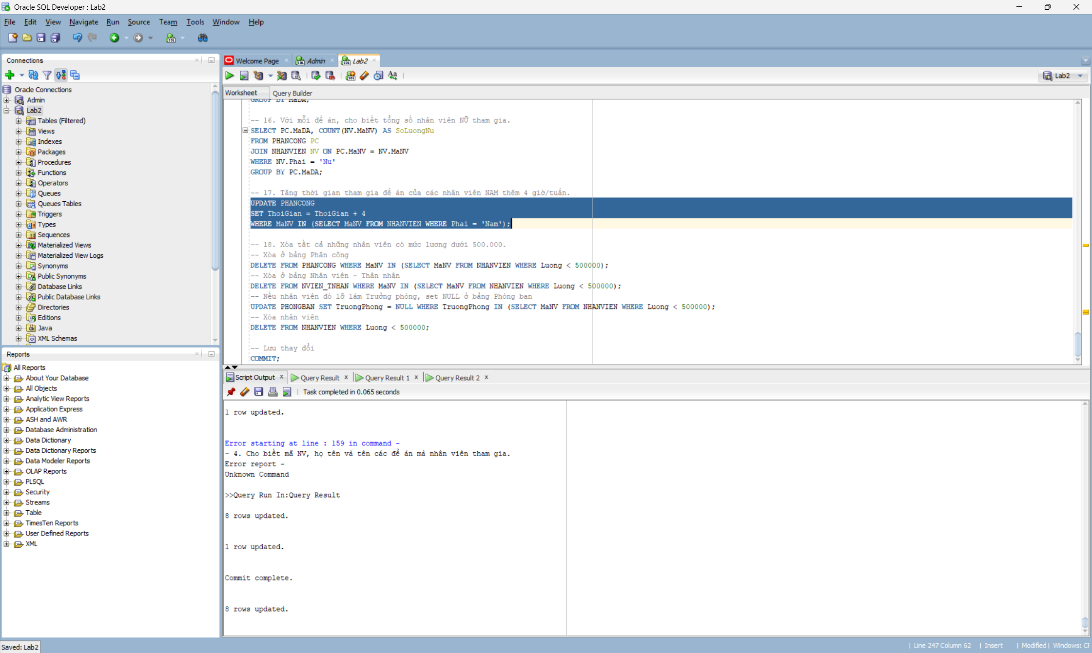

#18. Xóa tất cả những nhân viên có mức lương dưới 500000.
